Princess M Classic
（イメージ写真）

(Old & elegance), 愛しいものがあるくらしを
手にして、目にして、あなたを癒し、あなたの心を豊かにしてくれる
食器や家具を時間や場所を超えてあなたに届けたい、、そんな思いです
気軽に覗いてみてください～
私たちは..☜ | 店主からﾒｯｾｰｼﾞ☜ | ｱﾝﾃｨｰｸ？☜ | 実店舗紹介☜ | 取扱ﾌﾞﾗﾝﾄﾞ☜ | WEBの使い方☜
検索 | （ｶﾃｺﾞﾘｰ）▼ | （Color）▼ | （材料）▼
人気のItemたち、、
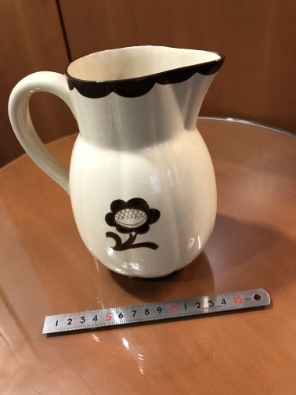 |  | 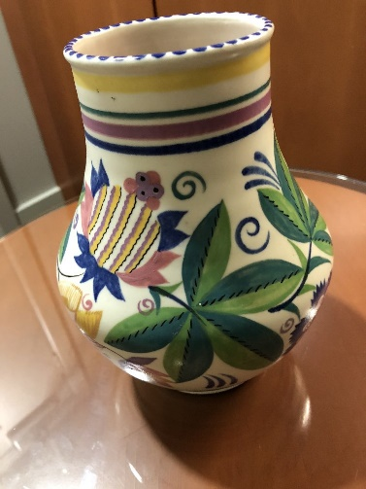 |  | 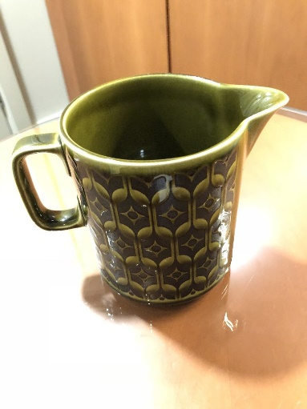
花模様付、陶器のジャアー  【原産地】ｽｳｪｰﾃﾞﾝ  【年代】1930  【ﾌﾞﾗﾝﾄﾞ】Gustavs Berg  上品なオフホワイトに茶色のライン。ファンが多いGustavs Berg製のジャアーです。姿が美しい、、日本のン食卓にも合います！花柄はとっても貴重です。  価格：9,720円（税込） |  | カラフルな模様が可愛い陶器の花瓶
支払い方法
破損や返品について |  | 支払い方法
 |  |  |  | Ultra Fine のﾍﾟｰｼﾞにGo!

